貸出し中の本は予約することができます。
ＨＰ・お電話でもできますので、詳しくは
カウンターまでおたずねください。

新刊案内

『学校では教えてくれない自分を休ませる方法』
井上 祐紀/著 KADOKAWA [Ｙ498 イ]
コロナで目標がなくなった、無性にイライラする、ゲームがやめられない…。休むことは悪でも負けでもありません。つらさを感じたときには休もう!精神科医が、自分を助けるために役立つ3つのステップと、問題解決の手段としての「休みかた」をしょうかいします。
新刊コーナーにあるよ。
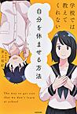

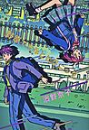
『野原できみとピクニック』
濱野 京子/著 偕成社 [Ｙ913 ハ]
裕福な家に生まれ進学校に通う優弥と、底辺校に通いつつアルバイトにいそしむ稀星。優弥はある日、からまれていたところを稀星に助けられる。二人は惹かれあっていくが…。格差社会のラブストーリー。

『ゴースト・ボーイズ』
ジュエル・パーカー・ローズ/著 評論社 [Ｙ933 ロ]
12歳のジェロームは、オモチャの銃で遊んでいるところを警官に撃たれ…。ゴーストになったジェロームが、家族の悲しみ、周りにいるゴースト少年たちの過去、発砲した白人警官の家族の苦しみなどを学んでいく魂の旅を描く。

【実用書】
『中学生から知っておきたい!悪い大人にお金をだまし取られない全知識』
イケダ ハヤト/著 主婦の友社 [Ｙ330 イ]
『』 日本ペンクラブ/編 ポプラ社 [Ｙ159 ナ]

【文芸書】
『恋に焦がれたブルー』 宇山 佳佑/著 集英社 [Y913 ウ]
『七冊の『神曲』が断罪する七人のダンテ』 野村 美月/著 KADOKAWA [913 ノ]

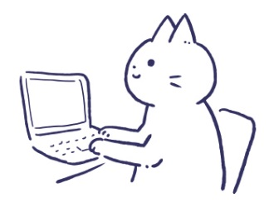
＊大竹市立図書館のホームページの中にティーンズコーナーがあります。
勉強や悩みにも役立つリンク等もあるのでのぞいてみてね。

2021.6
大竹市立図書館ティーンズ便り第21号

〒739-0605 大竹市立戸1丁目6-1 ☎ 0827-52-5338

■利用案内
スマートフォンをお持ちの方はこちらのQRコードからもホームページにアクセスできます。

・開館時間 10：00～18：00（火～土）/ 9：00～17：00（日）
・個人貸出 図書1人8冊（内ＤＶＤ・ＣＤ資料2点）
・貸出期間 2週間
・休 館 日 月曜日（祝日の時は翌日も）・祝日・年末年始・特別整理期間
毎月末（ただし、土・日・月・祝の時は直前の金曜日）
ホームページアドレス（蔵書検索もできます） http://www.tosho.otake.hiroshima.jp/
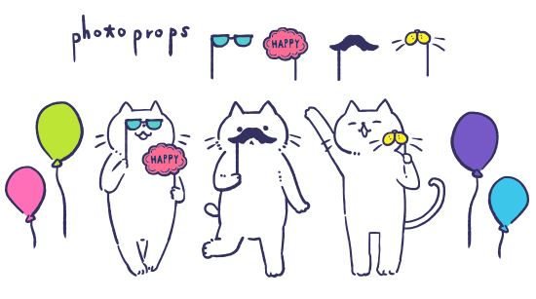
大竹市立図書館には、ティーンズコーナーがあるのを知っていますか？
ティーンズコーナーでは、ティーンズ向けの本の展示をしています。春・夏・秋・冬の年４回、入替えているのでチェックしてみてください。

☆『夏』（６・７・８月の展示）
テーマは、
図書館・書店・本
です。
本が関係する場所が出てくるお話を中心に集めました♪
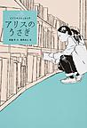
『アリスのうさぎ』 斉藤 洋/作 偕成社 [Y913サ]
市立図書館の児童読書相談コーナーでアルバイトをしているわたしは、なぜか相談者から不思議な話を聞かされる。ある日、「不思議の国のアリス」が大好きだと言う女の子がやってきた。女の子は、アリスと同じような体験をしたと話し出して…。4つの不思議な話がのっています。

展示本リスト
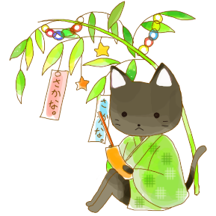
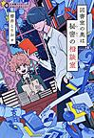
『図書室の奥は秘密の相談室』
櫻井 とりお/著 PHP研究所 [913 サ]
「本」が鍵となる相談事を次々に解決する図書委員たち。12ケ月に隠された秘密を知ったとき…。ラストには思いもよらない「まさか」が! 1話5分で読める12のショートストーリー。名著の読書案内付き。

『麦本三歩の好きなもの』
住野よる/著 幻冬舎 [Y913 ス]
朝寝坊、チーズ蒸しパン、そして本。好きなものがたくさんあるから、毎日はきっと楽しい-。図書館勤務の20代女子、麦本三歩のなにげない日常を描く。

『図書室のキリギリス』
竹内 真/著 双葉社 [913 タ]
バツイチになったのを機に学校司書として働き始めた詩織。人には言えない秘密を抱える彼女のもとに様々な謎が持ちこまれる。本にこめられた想いと謎を読み解くミステリー。

『図書館奇譚』
村上 春樹/著 新潮社 [913 ム]
図書館の地下のその奥深く、羊男と恐怖と美少女のはざまで、ぼくは新月の闇を待っていた-。「カンガルー日和」所収の名短篇を改稿し、ドイツの気鋭画家によるミステリアスなイラストを添えて収録。
『花野に眠る』 森谷 明子/著
東京創元社 [913 モ]
いつでものんびりのどかな秋葉図書館の向かいの山から突然白骨死体が…。新人司書の文子は、利用者が持ち込むふとした謎を解決しつつ、事件の真相究明に挑むが-。

『戦場の秘密図書館』 マイク・トムソン/著 文溪堂 [Y010 ト]
シリア内戦下の町ダラヤ。政府軍による完全封鎖(ふうさ)、日常的な空爆(くうばく)、食料・物資の絶対的不足。そんな絶望的な状況(じょうきょう)の中、明日への希望をつないだのは、図書館、そして本だった…。戦場となった町の地下につくられた秘密図書館。それを守りぬいた若者たちのノンフィクション。
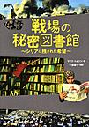

『貸出禁止の本をすくえ!』 アラン・グラッツ/著 BL出版 [933 ク]
内気で、友だちも少なく、楽しみは本を読むことだけという4年生のエイミー・アンは、家でも学校でも、いいたいこともいえずに、おとなしくひっそりとくらしていた。ところがある日、学校の図書室で大好きな本「クローディアの秘密(ひみつ)」が貸出禁止(かしだしきんし)になってしまったのをきっかけに、愛する本をすくおうと立ちあがり…。
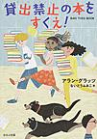

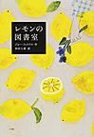
『レモンの図書室』
ジョー・コットリル/作 小学館 [933 コ]
母親を亡くしたカリプソは、ひとりぼっちで本の世界に入りこんでいた。ある日、本好きな転校生メイがやってきて…。本でつちかった豊かな想像力と、篤い友情を武器に困難と戦う少女の姿を描く。

『書店主フィクリーのものがたり』
ガブリエル・ゼヴィン/著 早川書房 [933 セ]
島に1軒だけある小さな書店。偏屈な店主は、くる日もくる日も、ひとりで本を売っていた。ある日、幼い女の子が店に捨てられていた。彼女を育て始めた店主は、人を愛する心を知っていき…。本が人と人とをつなげる優しい物語。
『図書館島』
ソフィア・サマター/著 東京創元社〔933 サ〕
文字を持たぬ辺境の島に生まれ、異国の師の導きで書物に耽溺し、憧れの帝都に旅立った青年。不治の病の娘と出会ったことで彼の運命は一変し膨大な書物を収めた図書館がそびえる島に幽閉される。書物と物語を巡るファンタジー。

『熱帯』
森見 登美彦/著 文藝春秋 [913 モ]
沈黙読書会で見かけた奇妙な本「熱帯」。それは、どうしても「読み終えられない本」だった-。結末を求めて悶えるメンバーが集結し、世紀の謎に挑む!
『セーヌ川の書店主』
ニーナ・ゲオルゲ/著 集英社 [943フ]
パリのセーヌ河畔の船上で、悩める人々に本を“処方”する書店主ペルデュ。彼はある古い手紙をきっかけに、自らの心の傷を治す船出を決意する。目指すはプロヴァンス、かつて愛したあのひとの故郷…。喪失と再生の物語。

こんな本もあります♪

＊『アウシュヴィッツの図書係』 アントニオ・G.イトゥルベ/著 集英社 [Ｙ963 イ]
＊『教室に並んだ背表紙』 相沢 沙呼/著 集英社 [Ｙ913 ア]
＊『さいごの本やさん』の長い長い終わり』 野村 美月/著 KADOKAWA [Ｙ913 ノ]
＊『希望の図書館』 リサ・クライン・ランサム/作 ポプラ社 [933 ク]
＊『図書館警察』 スティーヴン・キング/著 文芸春秋 [933 キ]
＊『失われたものたちの本』 ジョン・コナリー/著 東京創元社 [Ｙ933 ハ]

＊[ ]は図書館の請求記号です。

